Theben KNX Tastsensor iON 102/104 KNX

Theben

Eigenschaften

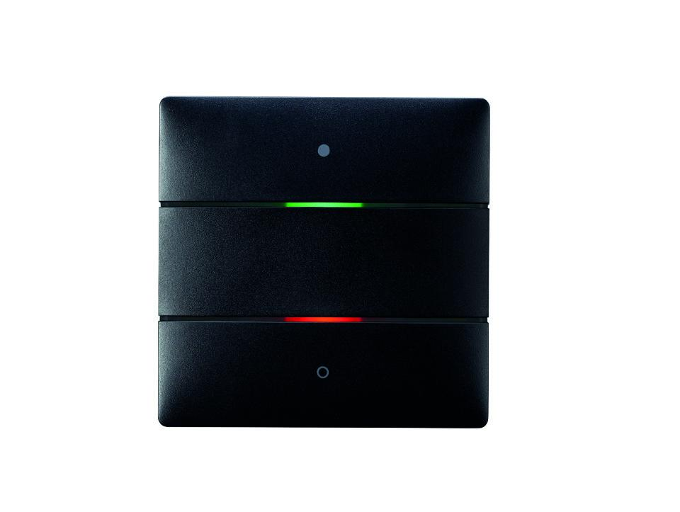

Farbton

schwarz, silber, weiß

Montageart

Unterputz

Oberfläche

glänzend, lackiert

Werkstoff

Kunststoff

Anzahl der Tasten

2,00 - 4,00

Breite (mm)

85,00

Höhe (mm)

85,00

Tiefe (mm)

26,90

Andere Bussysteme

ohne

RAL-Nummer

9005, 9006, 9010

Schutzart (IP)

IP20

Schutzklasse

III

Werkstoffgüte

Thermoplast

Anzahl der Betätigungspunkte

2,00 - 4,00

min. Tiefe der Gerätedose (mm)

20,00

Umgebungstemperatur (°C)

-5,00 - 45,00